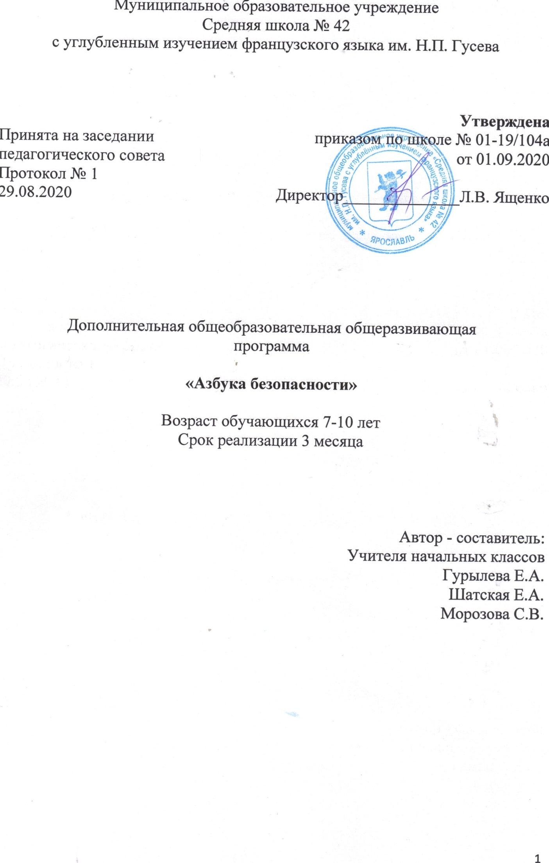

Ярославль 2020

Оглавление
1. Пояснительная записка 3
Цель и задачи программы 4
Этапы реализации программы 4
Условия реализации программы 4
Режим организации занятий 4
Формы организации и проведения занятий 4
Ожидаемые результаты освоения программы 4
Способы отслеживания результатов 5
Формы аттестации (подведения итогов) 5
2. Учебно-тематический план и календарный график 5
Учебно-календарный график 5
Учебно-тематический план 5
3. Содержание программы 6
4. Обеспечение программы 7
Методическое обеспечение 7
Материально-техническое обеспечение 8
5. Список литературы 8
6. Приложения 8
Вопросы итоговой викторины «Защитники интернета» по разделу «Безопасность в сети интернет» 8

- Пояснительная записка
Дети с самого раннего возраста в процессе жизнедеятельности постоянно подвергается воздействию различного рода опасностей. Детский бытовой травматизм, несчастные случаи на водоёмах, рост количества дорожно-транспортных происшествий с участие несовершеннолетних представляют собой серьезную проблему для современного общества. Отсутствие навыков правильного поведения в повседневной жизни, в различных опасных и чрезвычайных ситуациях пагубно отражаются на состоянии здоровья и жизни детей. Безусловно, возникает необходимость познакомить детей с правилами безопасного поведения в обществе, выработать автоматизм безопасного поведения, вооружить знаниями и научить использовать опыт, накопленный в обществе.
Актуальность и целесообразность программы заключается в том, что период младшего школьного возраста – один из главных этапов становления здоровья и формирования навыков безопасности, а также физических и психических основ, на базе которых закладываются привычки здорового образа жизни. Обучение по программе позволит детям получить знания и сформировать навыки безопасного поведения в повседневной жизни, а, также, вызовет общий интерес к обозначенной теме
Дополнительная общеобразовательная общеразвивающая программа «Азбука безопасности» является модифицированной и относится к социально-педагогической направленности.
Программа имеет практическую направленность, так как получение учащимися знаний и навыков в области безопасного поведения в повседневной жизни являются одной из составляющих общей культуры современного человека. Чем больше ребёнок получает информации, приобретает практических навыков, чем серьезнее его психологическая подготовка к всевозможным социальным ситуациям, тем выше его эмоционально-волевая устойчивость. Людей, обладающих ею, называют сильными. Сильные люди умеют распорядиться своими знаниями и опытом на пользу себе и окружающим, готовы прийти на помощь другим, решают проблемы гуманными, законными путями.
Программа разработана на основе:
- Федерального закона «Об образовании в Российской Федерации» (№273-ФЗ от 29.12.12 г.);
- Приказа Министерства образования и науки Российской Федерации "О порядке организации и осуществления образовательной деятельности по дополнительным общеобразовательным программам" (№ 1008 от 29.08.13);
- Концепции развития дополнительного образования детей (№ 1726-р от 04.09.14);
- Санитарно-эпидемиологических требований к устройству, содержанию и организации режима работы учреждений дополнительного образования (СанПиН 2.4.4.3172-14);
- Устава и локальных актов учреждения.
Программа реализуется в Ярославском муниципальном районе г. Ярославль, в городской местности.

Цель и задачи программы
Цель: создание условий для формирования у обучающихся знаний и опыта безопасной жизнедеятельности; воспитания у них ответственного отношения к личной и общественной безопасности.
Задачи:
Обучающие:
- формировать систему знаний об опасностях различного происхождения, мерах по их предотвращению;
- учить распознавать и оценивать опасности окружающей среды;
- формировать комплекс знаний о навыках безопасного поведения в природной, социальной и информационной средах.
Развивающие:
- развивать навыки защиты и самозащиты, помощи и взаимопомощи в ситуациях опасных для их физического, психологического здоровья и жизни;
- формировать стремление к здоровому образу жизни.
Воспитательные:
- воспитывать сознательное и ответственное отношение к вопросам личной и общественной безопасности.

Этапы реализации программы
ДООП «Азбука безопасности» является краткосрочной программой и реализуется в течении 3 учебных месяцев. Программа состоит из 2-х разделов: Раздел 1. Безопасность в повседневной жизни (7 часов); Раздел 2. Безопасность в сети Интернет (5 часов)

Условия реализации программы
Возраст обучающихся: 7-10 лет. Комплектование групп происходит на основе действующего Устава учреждения и других нормативных документов. Наполняемость в группе составляет 13-15 человек.

Режим организации занятий
Продолжительность обучения по программе 3 месяца. Занятия проводятся 1 раз в неделю продолжительностью 1 академический час (1 академический час – 45 минут). Общее количество часов обучения по программе – 12.

Формы организации и проведения занятий
Во время учебных занятий использоваться различные виды фронтальной, индивидуальной и групповой форм работы. Такие как:
- теоретические лекционные блоки;
- просмотр учебных видеоматериалов;
- групповые обсуждения;
- интеллектуально-творческие практические задания: кроссворды, тематические рисунки, викторины, конкурсы, игры.

Ожидаемые результаты освоения программы
По окончании обучения обучающиеся должны знать:
- основы безопасного поведения в повседневной жизни;
- основы безопасности участников дорожного движения;
- характеристику чрезвычайных ситуаций природного и социального характера и правила безопасного поведения в них;
- угрозы информационной безопасности, способы защиты информации.
По окончании обучения обучающиеся должны уметь:
- оценивать ситуации опасные для здоровья и жизнедеятельности;
- правильно действовать в чрезвычайных ситуациях, обеспечивая личную безопасность;
- различать угрозы информационной безопасности;
- соблюдать нормы здорового образа жизни.

Способы отслеживания результатов
Для отслеживания результатов используются тестовые задания, в которые включены вопросы по всем учебным темам. Тестовые испытания проводятся в виде итоговых командных игр-викторин. Пример тестовых заданий в Приложении.

Формы аттестации (подведения итогов)
В качестве формы аттестации используются командные игры-викторины по каждому разделу программы. Подобная форма позволяет в краткие сроки, что очень важно для краткосрочных программ) одновременно закрепить пройденный материал, оценить степень освоения общающимися материала и эмоционально вовлечь и замотивировать детей на активную работу.
- Учебно-тематический план и календарный график

Учебно-календарный график
Название программы | Кол-во часов в неделю | Кол-во часов в месяц | Кол-во учебных месяцев | Кол-во часов по программе
«Азбука безопасности» | 1 | 4 | 3 | 12

Учебно-тематический план
№ | Тема | Всего | Теория | Практика
- Безопасность в повседневной жизни
 | Введение. Безопасный дом. Опасные вещества в быту. | 1 | 0.5 | 0.5
 | Электробезопасность. Правила пожарной безопасности. | 1 | 0.5 | 0.5
 | Дети на улице. Незнакомые люди. Ориентация на местности. | 1 | 0.5 | 0.5
 | Правила дорожного движения. | 1 | 0.5 | 0.5
 | Опасные погодные явления. Правила безопасности при обращении с животными. Безопасность на воде. | 1 | 0.5 | 0.5
 | Здоровый образ жизни. | 1 | 0.5 | 0.5
 | Террористические угрозы. Итоговая игра-викторина «Спасатели, на старт!» | 1 | 0.5 | 0.5
- Безопасность в сети Интернет
 | Информация, компьютер и Интернет. | 1 | 0.5 | 0.5
 | Безопасная работа в сети Интернет с планшетом или на компьютере/ | 1 | 0.5 | 0.5
 | Безопасный поиск информации в сети Интернет. | 1 | 0.5 | 0.5
 | Безопасная работа в сети Интернет с мобильным телефоном. | 1 | 0.5 | 0.5
 | Безопасная работа в социальных сетях. Итоговая игра-викторина «Защитники Интернета» | 1 | 0.5 | 0.5
Итого |  | 12 | 6 | 6
- Содержание программы
Раздел 1. Безопасность в повседневной жизни
- Введение. Безопасный дом. Опасные вещества в быту.
Теория: Когда один дома, главное правило «Мой дом – моя крепость. Опасные вещества в быту – чем можно отравиться. Лекарства дома. Опасные продукты.
Практика: Игра «Если чужой приходит в дом…»; разбор сказки «Волк и семеро козлят»; игра-викторина «Съедобное-Несъедобное, Можно-Нельзя»
- Электробезопасность. Правила пожарной безопасности.
Теория: Электроприборы. Электробезопасность дома и на улице. Правила пожарной безопасности. Причины пожара.
Практика: Загадки на тему: «Опасные спутники огня». Игра «Я б в спасатели пошел..»
- Дети на улице. Незнакомые люди. Ориентация на местности.
Теория: Опасные ситуации контактов с незнакомыми людьми. Ситуации насильственного поведения незнакомых взрослых. Что делать, если потерялся?
Практика: Рисунок «Карта моего двора», разбор сказок «Колобок», «Три медведя».
- Правила дорожного движения.
Теория: Правила безопасного поведения детей на улице. Дорожные знаки. Дорожно-транспортные происшествия.
Практика: Кроссворды по ПДД.
- Опасные погодные явления. Правила безопасности при обращении с животными. Безопасность на воде.
Теория: Опасные погодные явления: гроза, гололёд, метель, ураган. Опасность при встрече с животными: домашние питомцы, бродячие животные, насекомые, змеи. Водные развлечения. Основные правила поведения на воде.
Практика: Игра «Внимание! Стихийное бедствие!»», игра «Если я встречу...»
- Здоровый образ жизни.
Теория: Режим дня. Правильное питание. Вредные привычки. Влияние компьютера на здоровье. Правила личной гигиены.
Практика: Конкурс на лучший плакат о ЗОЖ.
- Террористические угрозы.
Теория. Понятие «террористическая угроза». Захват заложников. Правила поведения в случае угрозы или возникновения террористического акта.
Практика: Составление памятки по правилам поведения в случае угрозы или возникновения террористического акта. Итоговая игра-викторина по разделу «Спасатели, на старт!»
Раздел 2. Безопасность в сети Интернет
- Информация, компьютер, Интернет.
Теория. Компьютер - средство для поиска полезной информации. Что такое файл. Как обращаться со своими и чужими файлами, чтобы их не потерять. Какие файлы можно скачивать, а какие нельзя. Как передать информацию другому. Электронная почта.
Практика: Практическая работа «Пишу письмо другу»
- Безопасная работа в сети Интернет с планшетом или на компьютере.
Теория. Правильно ли работает компьютер? Признаки работы вирусов. Вирусы и антивирусы. На каких устройствах можно сохранить информацию и как с ними правильно обращаться (диски, флэш, карты и пр.).
Практика: Просмотр анимационного фильма «Колобанга. Только для пользователей Интернета» Серия «Проверка на вирусы. Безрезультатно»
- Безопасный поиск информации в сети Интернет.
Теория. Полезные и вредные страницы Интернета. Как отличать полезную и правдивую информацию. Ненужные ссылки, ложные ссылки, реклама. Что такое вредоносные сайты. К чему ведет переход по вредоносным ссылкам. Опасная информация в сети. Знаки Интернета, рассказывающие об опасной информации.
Практика: Практическая работа «Найди полезную информацию»
- Безопасная работа в сети Интернет с мобильным телефоном.
Теория. Мобильные устройства. Польза и опасности мобильной связи. Полезные функции мобильных устройств. Мобильные приложения: польза и вред.
Практика: Практическая работа «Использование мобильных программ и/или приложения Калькулятор, Диктофон, Компас»
- Безопасная работа в социальных сетях.
Теория. Общение в Интернете - переписка, социальные сети. Развлечения в Интернете. Игры полезные и вредные. Признаки игровой зависимости. Почему родители проверяют, что ты делаешь в Интернете?
Практика: Практическая работа «Посещение интернет-страниц образовательных организаций города». Итоговая игра-викторина «Защитники Интернета».

- Обеспечение программы

Методическое обеспечение
Программа предусматривает использование на занятиях различных форм работы:
- фронтальной - подача учебного материала всему коллективу учеников;
- индивидуальной - самостоятельная работа обучающихся с оказанием педагогом помощи при возникновении затруднения;
- групповой - когда учащимся предоставляется возможность самостоятельно в мини-группе построить свою деятельность.
В работе используются следующие методы и технологии проведения занятий: беседа, игра, объяснение, лекция, самостоятельная работа, творческие задания, соревнования, конкурс, практическая работа с компьютером. Изучение материала проводится в основном в игровой форме, с примерами из жизни или жизни литературных героев, с использованием плакатов, мультфильмов, посвященных теме безопасности жизнедеятельности. Также на занятиях используется словесный метод, когда детям объясняется суть задания, даются методические рекомендации. Важным является практический метод, так как дети с самого рождения познают мир с помощью практических действий.

Материально-техническое обеспечение
- учебный класс
- компьютерный класс
- экран, проектор
- видеоматериалы по учебным темам
- дидактические материалы по учебным темам
- бумага для рисования
- карандаши для рисования
- Список литературы
- Безопасность для каждого / Н.Б. Абросимов, И.С.Андреев, С.Ю. Купцова – Самара: Изд – во НТЦ, 2005
- Волович, В. Г. Академия выживания / В. Г. Волович. - М.:Толк, 1995
- Интернет для детей начального школьного возраста /А. Навернюк// Игра и дети. -2013. - №2.
- Нарицын Н. Азбука психологической безопасности. - М.: Изд. «Русский журнал», 2000
- Сорокина Е.В., Третьяк Т.М. Здоровье и безопасность детей в мире компьютерных технологий и Интернет. [Текст] Учебно-методический комплект. - М.: СОЛОНПРЕСС, 2010. - 176 с.: ил.
- Старцева О.Ю. Школа дорожных наук – М.: ТЦ Сфера, 2008
- Правила компьютерной безопасности / И. Ащеулова//Мурзилка.- 2014.- № 9.

Электронные ресурсы
- «Колобанга. Только для пользователей Интернета» — российский мультсериал для детей, созданный анимационной студией «Колобанга» https://ru.wikipedia.org/wiki/Колобанга#Первый_сезон
- ОБЖ: основы безопасности жизнедеятельности. [Электронный ресурс] – Режим доступа: http://xn--90akw.xn--p1ai/
- Полезный и безопасный интернет. Правила безопасного использования интернета для детей младшего школьного возраста: методическое руководство / под ред. Г.У. Солдатовой. М.: Федеральный институт развития образования, 2012. https://r-19.ru/upload/iblock/27e/bezopasnyi_internet.pdf
- Памятка «Безопасный Интернет – детям! Полезные советы для тебя и твоих друзей» // Министерство внутренних дел Российской Федерации. Проект «Безопасный Интернет детям» https://мвд.рф/upload/site1/mvd1/liflets_k_deti_06.pdf
- Против пожара. Энциклопедия безопасности. https://protivpozhara.com/bezopasnost/dlja-detej/pravila-povedenija-shkolnikov

- Приложения

Вопросы итоговой викторины «Защитники интернета» по разделу «Безопасность в сети интернет»
1. Как могут распространятся компьютерные вирусы?
- Посредством электронной почты.
- При просмотре веб-страниц.
- Через клавиатуру.
- Их распространяют только преступники.
2. Зачем нужен брандмауэр?
- Он не дает незнакомцам проникать в компьютер и просматривать файлы.
- Он защищает компьютер от вирусов
- Он обеспечивает защиту секретных документов.
- Он защищает компьютер от пожара.

- Всегда ли можно быть уверенным в том, что электронное письмо было получено от указанного отправителя?
- Да
- Да, если вы знаете отправителя
- Нет, поскольку данные отправителя можно легко подделать
- Может быть.

- На компьютере отображается непонятное сообщение. Какое действие предпринять?

- Продолжить, будто ничего не произошло.
- Нажать кнопку «ОК» или «ДА»
- Обратится за советом к учителю, родителю или опекуну.
- Больше никогда не пользоваться Интернетом

- Что нужно сделать при получении подозрительного сообщения электронной почтой?
- Удалить его, не открывая.
- Открыть его и выяснить, содержится ли в нем какая-нибудь важная информация.
- Открыть вложение, если такое имеется в сообщении.
- Отправить его родителям

- В ящик входящей почты пришло «письмо счастья». В письме говорится, чтобы его переслали пяти друзьям. Какое действие предпринять?
- Переслать его пяти друзьям.
- Переслать его не пяти друзьям, а десяти друзьям.
- Не пересылать никакие «письма счастья»
- Ответить отправителю, что вы больше не хотите получать от него/нее письма.

- В каких случаях можно, не опасаясь последствий, сообщать в Интернете свой номер телефона или домашний адрес?
- Во всех случаях, когда кто-то просит об этом.
- Когда собеседник в чате просит об этом.
- Такую информацию следует с осторожностью сообщать людям, которым вы доверяете.
- Когда говорят, что это нужно чтобы получить выигрыш в лотерею.

- Вы случайно прочитали пароль, который ваш друг записал на листочке бумаг. Как вы должны поступить?
- Запомнить его.
- Постараться забыть пароль.
- Сообщить другу, что вы прочитали пароль, и посоветовать сменить пароль и никогда больше не записывать на листе бумаги.
- Сообщить пароль родителям.

- Что такое сетевой этикет?
- Правила поведения за столом.
- Правила дорожного движения.
- Правила поведения в Интернете.
- Закон, касающийся Интернета.

- Что запрещено в интернете?
- Запугивание других пользователей.
- Поиск информации.
- Игры.
- Общение с друзьями

